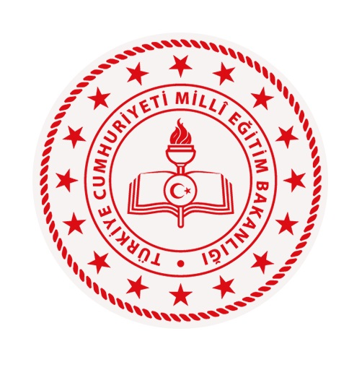
T.C.
MİLLİ EĞİTİM BAKANLIĞI
MESLEKİ VE TEKNİK EĞİTİM GENEL MÜDÜRLÜĞÜ
GÜZELLİK VE SAÇ BAKIM HİZMETLERİ ALANI
CİLT BAKIMI VE MAKYAJ DALI
Kalfalık Beceri Sınavı

Uygulama Sorusu: B1- CİLT TEMİZLİĞİ VE BAKIMI YAPIN.

B-2. GECE MAKYAJI UYGULAYIN.

Adaylar seçtikleri B bölümlerinden bir tanesinden sınava alınacaktır. Sınav Süresi: En fazla 60 dk

MALZEME LİSTESİ
(Aday tarafından temin edilecektir)
Sınav Sarf Malzeme Listesi B.1. | Adet
- Önlük | 1
- Ağız Maskesi | 1
- Eldiven | 1
- Cilt Temizleme Ürünü | 1
- Tonik | 1
- Peeling | 1
- Nemlendirici | 1
- Komedon çubuğu | 1
- Göz Kremi | 1
- Cilt Bakım Maskesi(Sürülebilir) | 1
- Tek Kullanımlık Sedye Örtüsü | 1
- Saç Bonesi | 1
- Bakım Havlusu / Örtü | 1
- Pamuk – Gazlı Bez | 1
- Kagıt Havlu | 1
- Temizleme Süngeri | 1
- Kozmetik Ürün Uygulama Fırçaları | 1
- Büyük Boy Cam Kase | 1
- Spatula | 1
- Dezenfektan (Cihaz İçin) | 1
- Güneş Kremi | 1
- Maske Karıştırma Kabı Ve Fırçası | 1
- Eldiven,Ağız Maskesi- İş Önlüğü | 1
- Distile Su (DAMITILMIŞ SU) | 1
- Ayak Galoşu | 1

- Kişi uygulama mankenini yanında getirecektir.
- Sarf malzemeleri miktarı bir aday için belirlenmiştir.
- Sarf malzemeler aday tarafından karşılanacaktır.

GECE MAKYAJI Malzeme Listesi
SINAV SARF MALZEME LİSTESİ B.2. | ADET
- Önlük | 1
- Ağız Maskesi | 1
- İş Önlüğü | 1
- Cilt Temizleme Ürünü | 1
- Tonik | 1
- Nemlendirici | 1
- Makyaj Penuarı | 1
- Fondöten Türleri | 1
- Pudra Çeşitleri | 1
- Kapatıcı Ve Aydınlatıcı Ürünler | 1
- Göz Makyaj Kozmetikleri ( Farlar –Eye Liner –Rimel –Göz Kalemleri Vs) | 1
- Dudak Makyaj Kozmetikleri (Ruj- Kalem Çeşitleri) | 1
- Allık Çeşitleri | 1
- Saç Bonesi | 1
- Çeşitli Boy Makyaj Fırçaları | 1
- Takma Kirpik Ve Yapıştırıcısı | 1
- Makyaj Sabitleyicisi | 1
- Makyaj Süngerleri | 2
- Pamuk Ve Kulak Çubuğu | 1

- Kişi uygulama mankenini yanında getirecektir.
- Sarf malzemeleri miktarı bir aday için belirlenmiştir.
- Sarf malzemeler aday tarafından karşılanacaktır.

